# 备注：

最近一周时间完成了整体算法框架的整理，完整的做了三条不同的路径实验，简单总结并且处理了实验结果。从开始接触天牛算法到目前为止，所有实验记录都附在此文档中。

# 近期完成的工作：

处理整体路径输出，后根据模态切换点进行实验。

选出了模态切换效果较好的三条路径。

平滑路径。

将挑选出的模态切换点输入到规划模型当中。重新规划出切换模态切换点之后的路径。

先保存原始的三条路线。

换模态切换点后，跑路线，保存三条路线的数据。

根据三条路径来进行天牛的剩余电量计算以及模态切换点的效果对比。

将代码整理到一个结构中。

# 实验结果：

DEM地图数据处理情况展示：

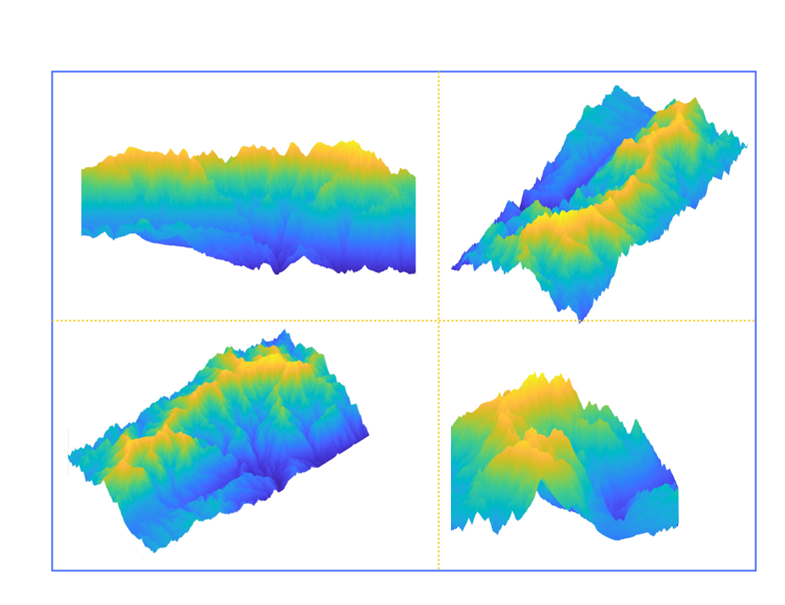

对于起始点进行测试，在低海拔区域、低高海拔区域、高海拔区域三个区域寻找效果好的路径，设置三组不同海拔区域的实验，在应用场景分析时会有所帮助。

不同区域示意图：

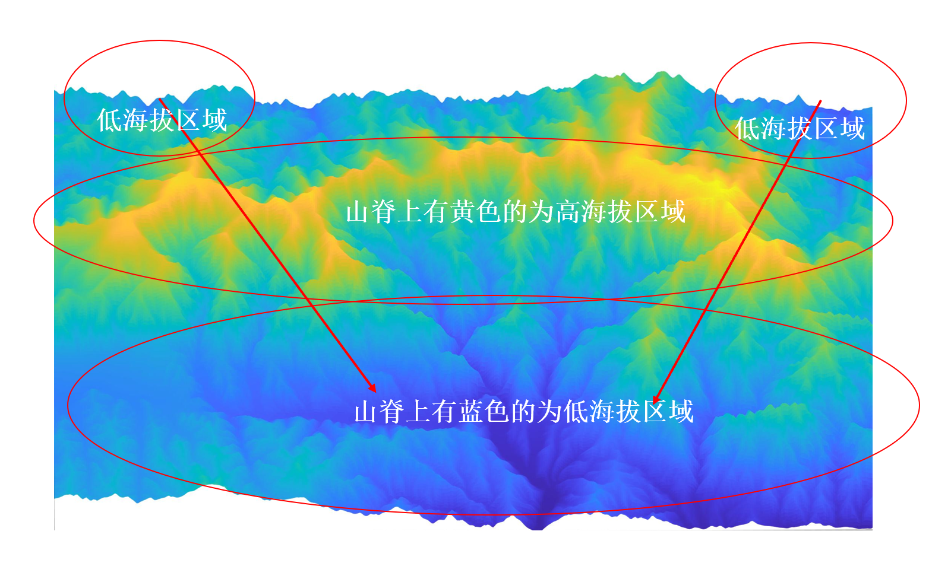

三个实验的地图以及起始点展示：

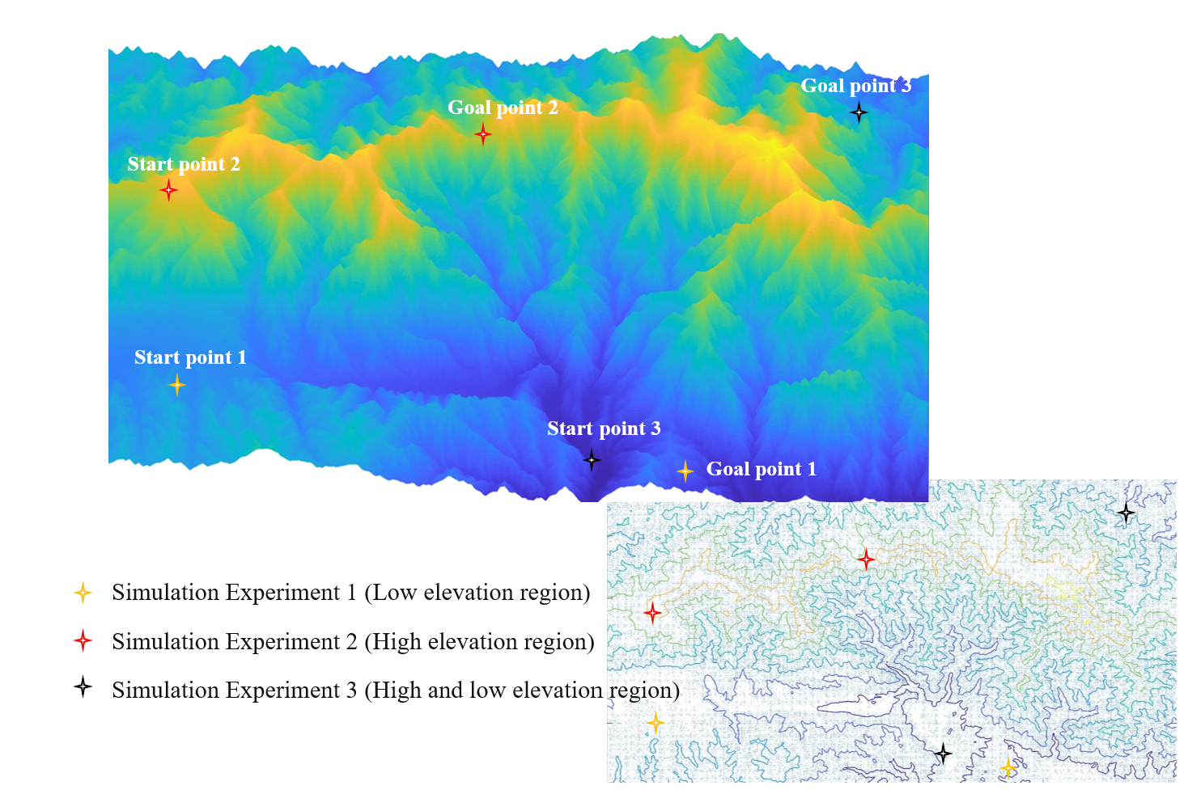

整体任务执行示意图

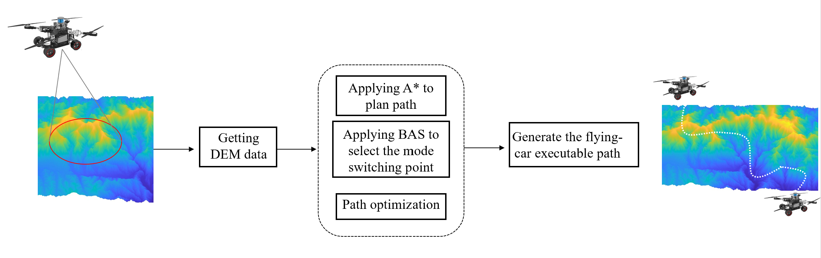

**低高海拔区域：（path 1）**

模态切换点（620，2810） 起始点（240,2700）目标点（2180,4160）第3/38/41个模态切换点效果好，坐标分别为：【（647，2864）（649，2864）（647，2866）】

**低海拔区域：（path 2）**

模态切换点（360，780） 起始点（510,400）目标点（100,3220） 第60个模态切换点效果好，坐标为：（392，835）

**高海拔区域：（path 3）**

模态切换点（1600，480） 起始点（1380,360）目标点（1800,2100）第2/30/55个模态切换点效果好，坐标分别为：【（1647，521）（1646，522）（1646，523）】

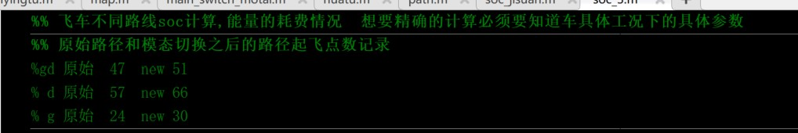

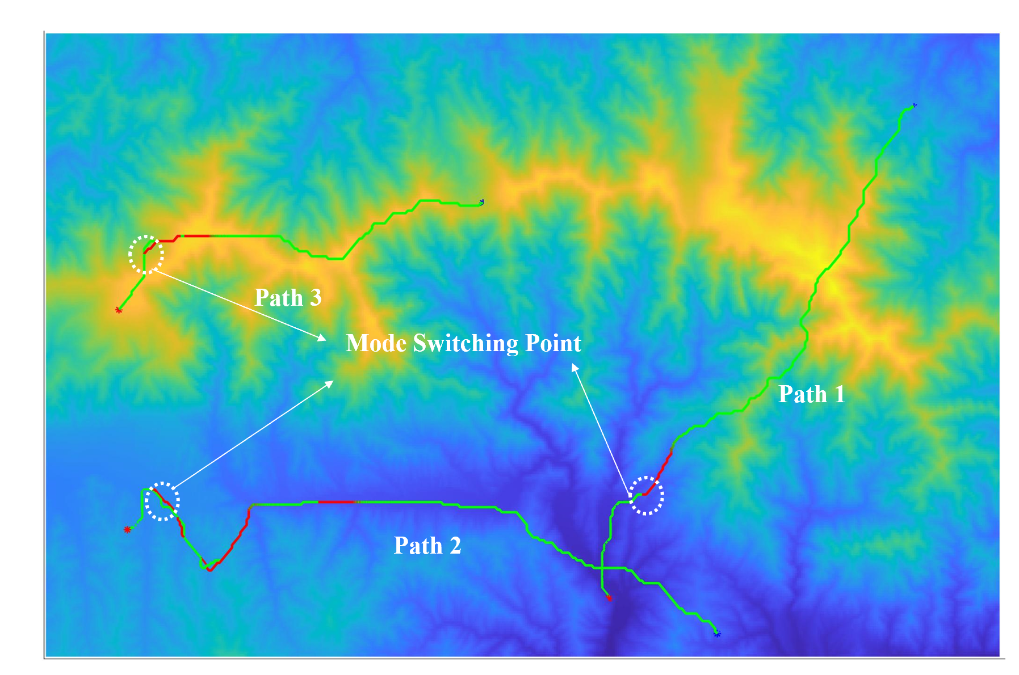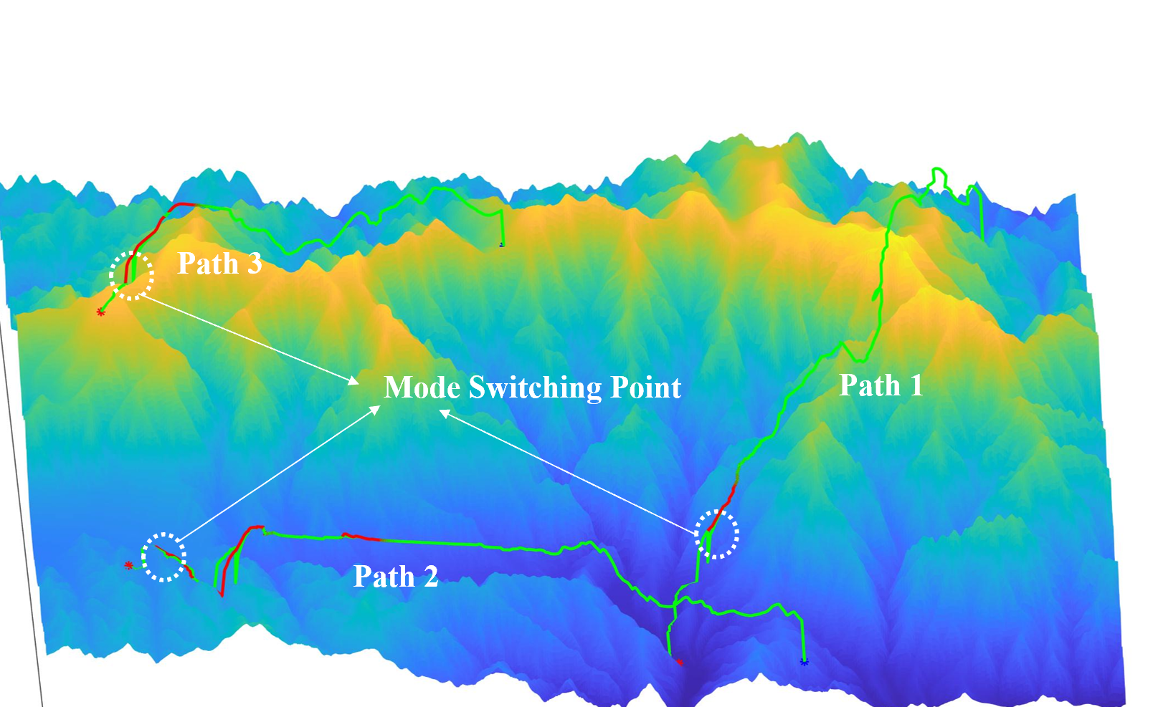路线优化前后对比情况(侧视图和俯视图)：

**实验数据：**

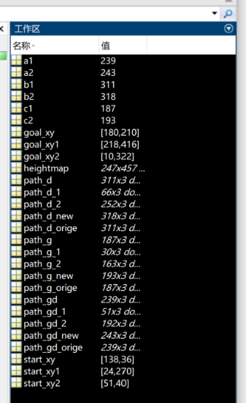

**实验的SOC数据：**

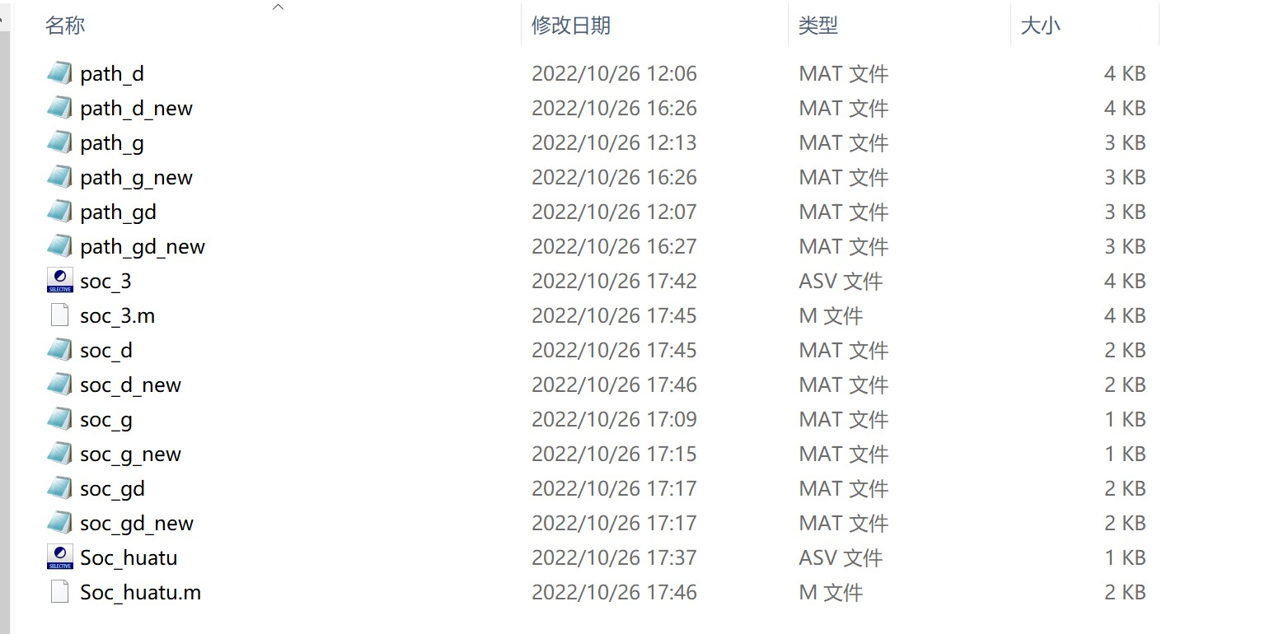

**实验的SOC数据对比情况：**

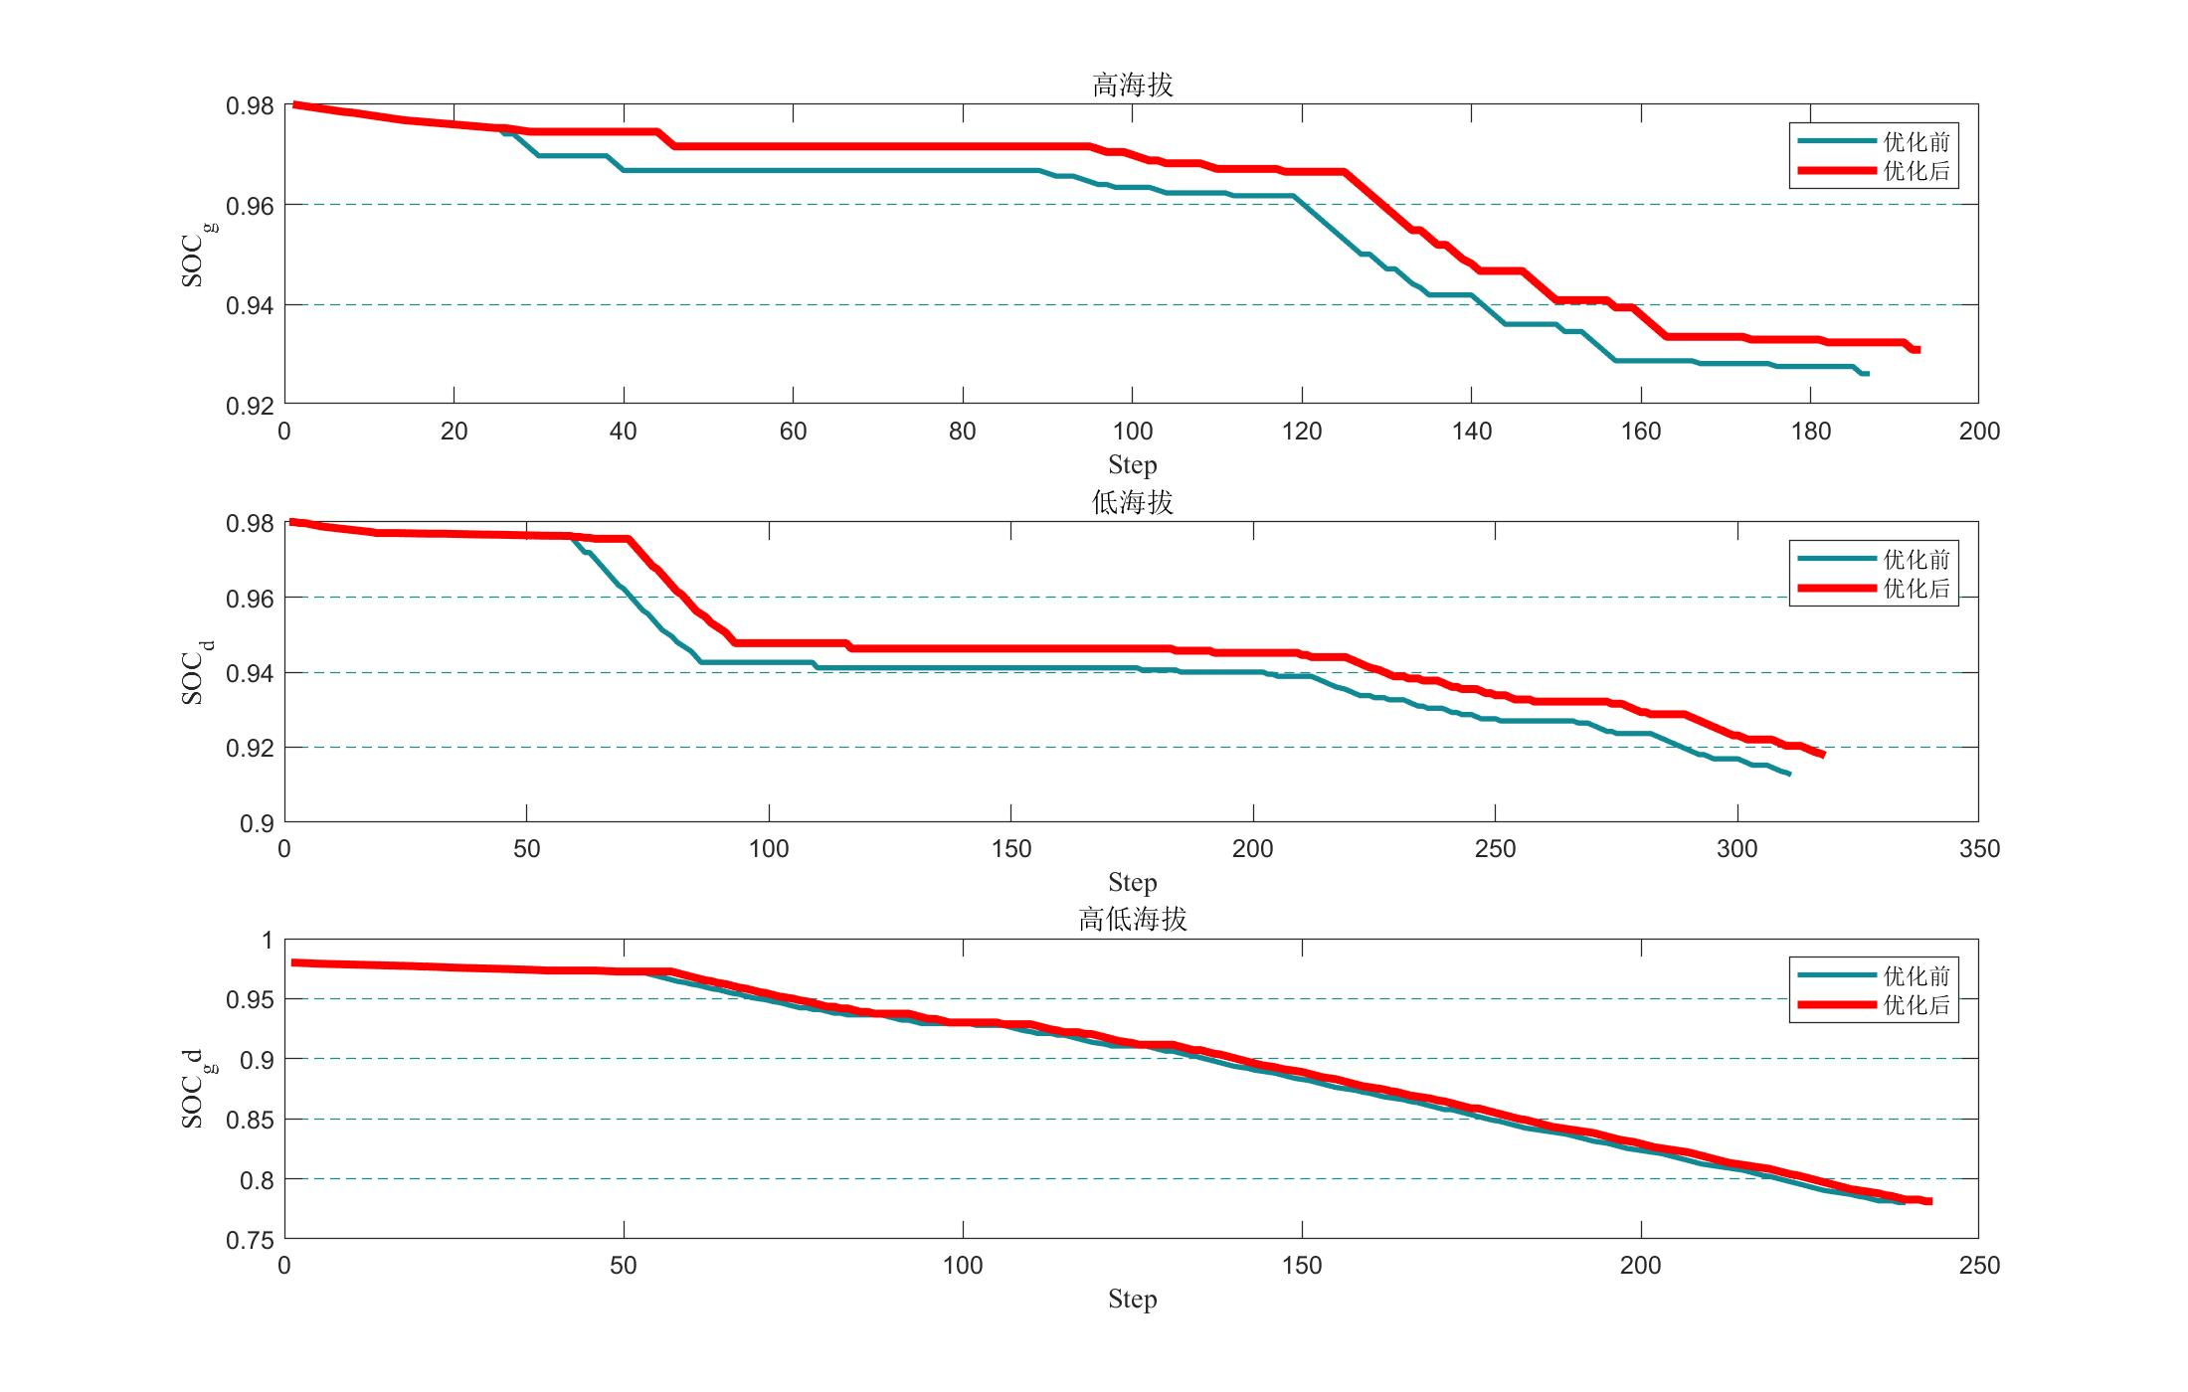

从图中可以看出经过模态点切换之后整体的路径发生了改变，优化后的路径可以有效避开所出现的危险区域，在平台实际应用的过程中的安全有重要的意义。并且在经过优化后的路径减少了任务所花费的电量，有助于提高平台的环境适应能力与机动能力。

# 全部工作汇总：

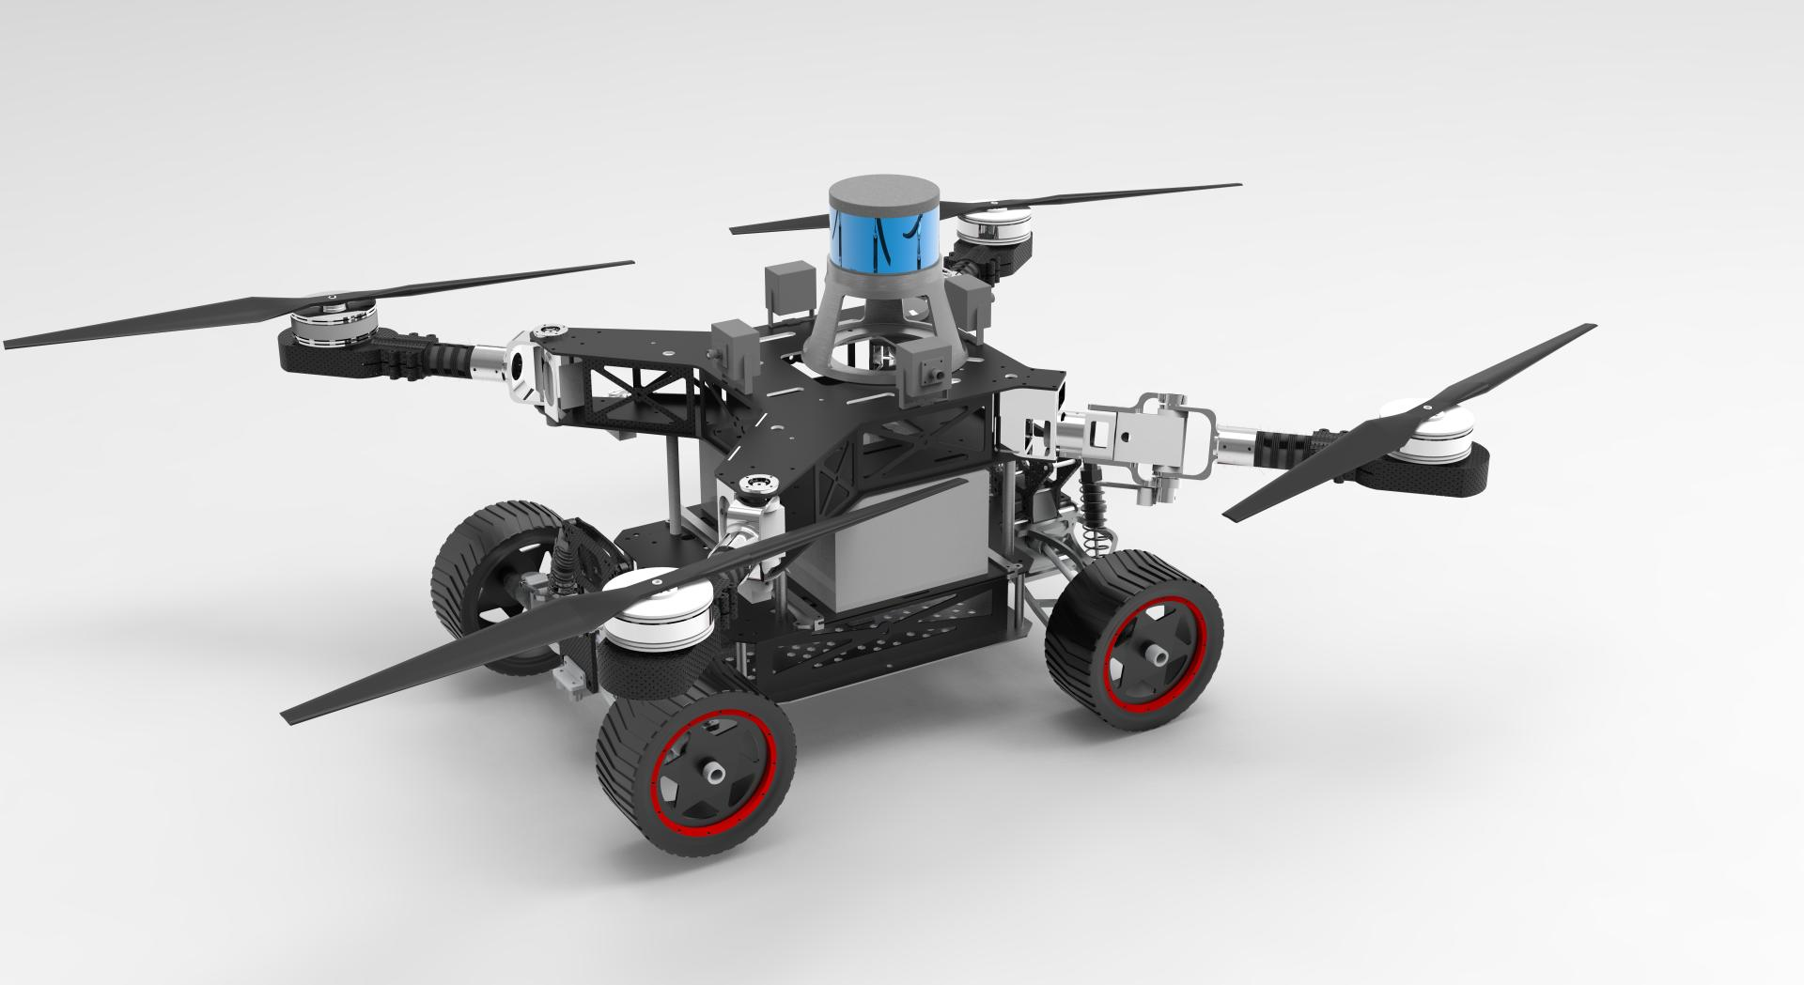

使用该飞车的数据进行实验计算。

表1 参数

|  |  |  |
| --- | --- | --- |
| 符号 | 含义 | 数值 |
| ρ | 空气密度 | 1.2kg/m3 |
| m | 平台质量 | 39.5kg |
| r | 螺旋桨半径 | 0.4191m |
| x | 螺旋桨数量 | 4 |
| g | 重力加速度 | 9.81m/s2 |
| η | 电机效率 | 0.58 |
| µ | 摩擦系数 | 0.06 |
| Cd | 空气阻力系数 | 1.5 |
| v(fly) | 飞行速度 | 2m/s |
| v(drive) | 地面行驶速度 | 1m/s |
| A(fly) | 飞行迎风面积 | 0.6m2 |
| A(drive) | 地面行驶迎风面积 | 0.05m2 |
| Constant | 待机能耗 | 100J |

**1.论文复现工作：**

天牛循迹测试实验：2D无障碍：

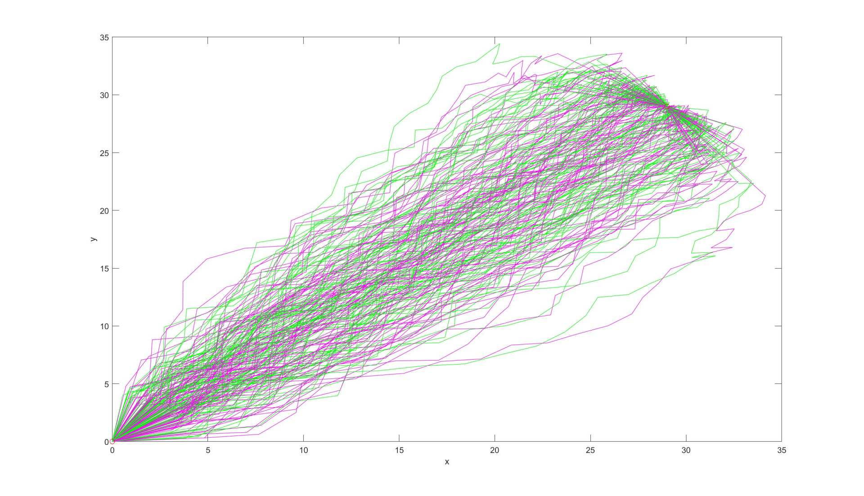

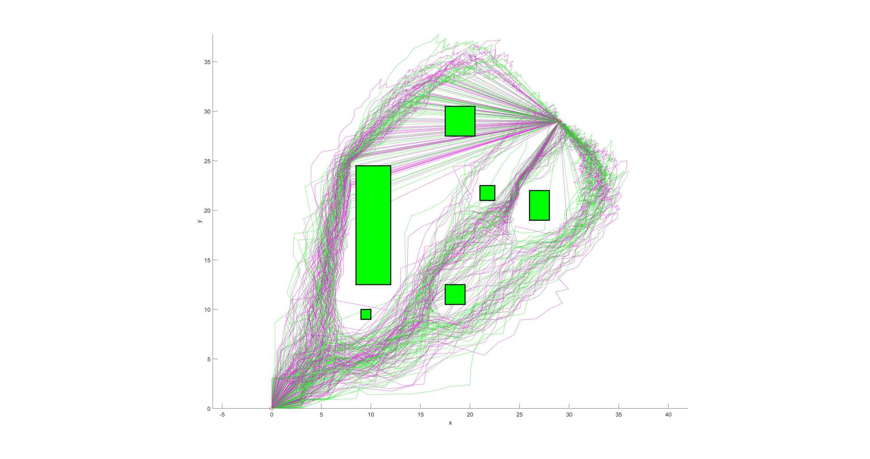天牛循迹测试实验：2D有障碍：

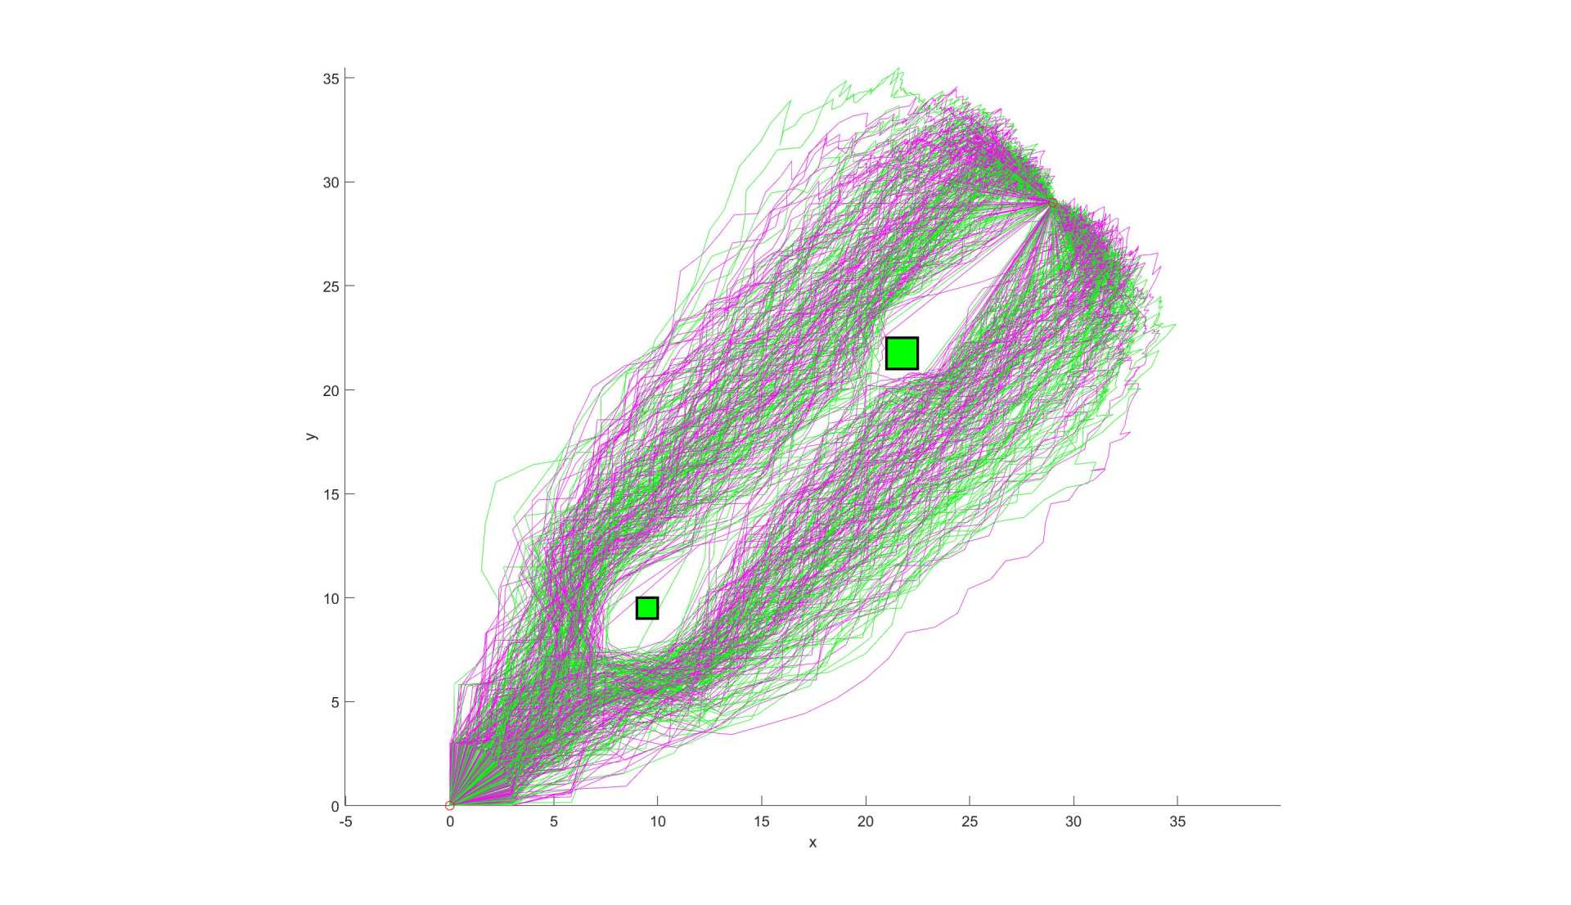

天牛循迹测试实验：3D有障碍：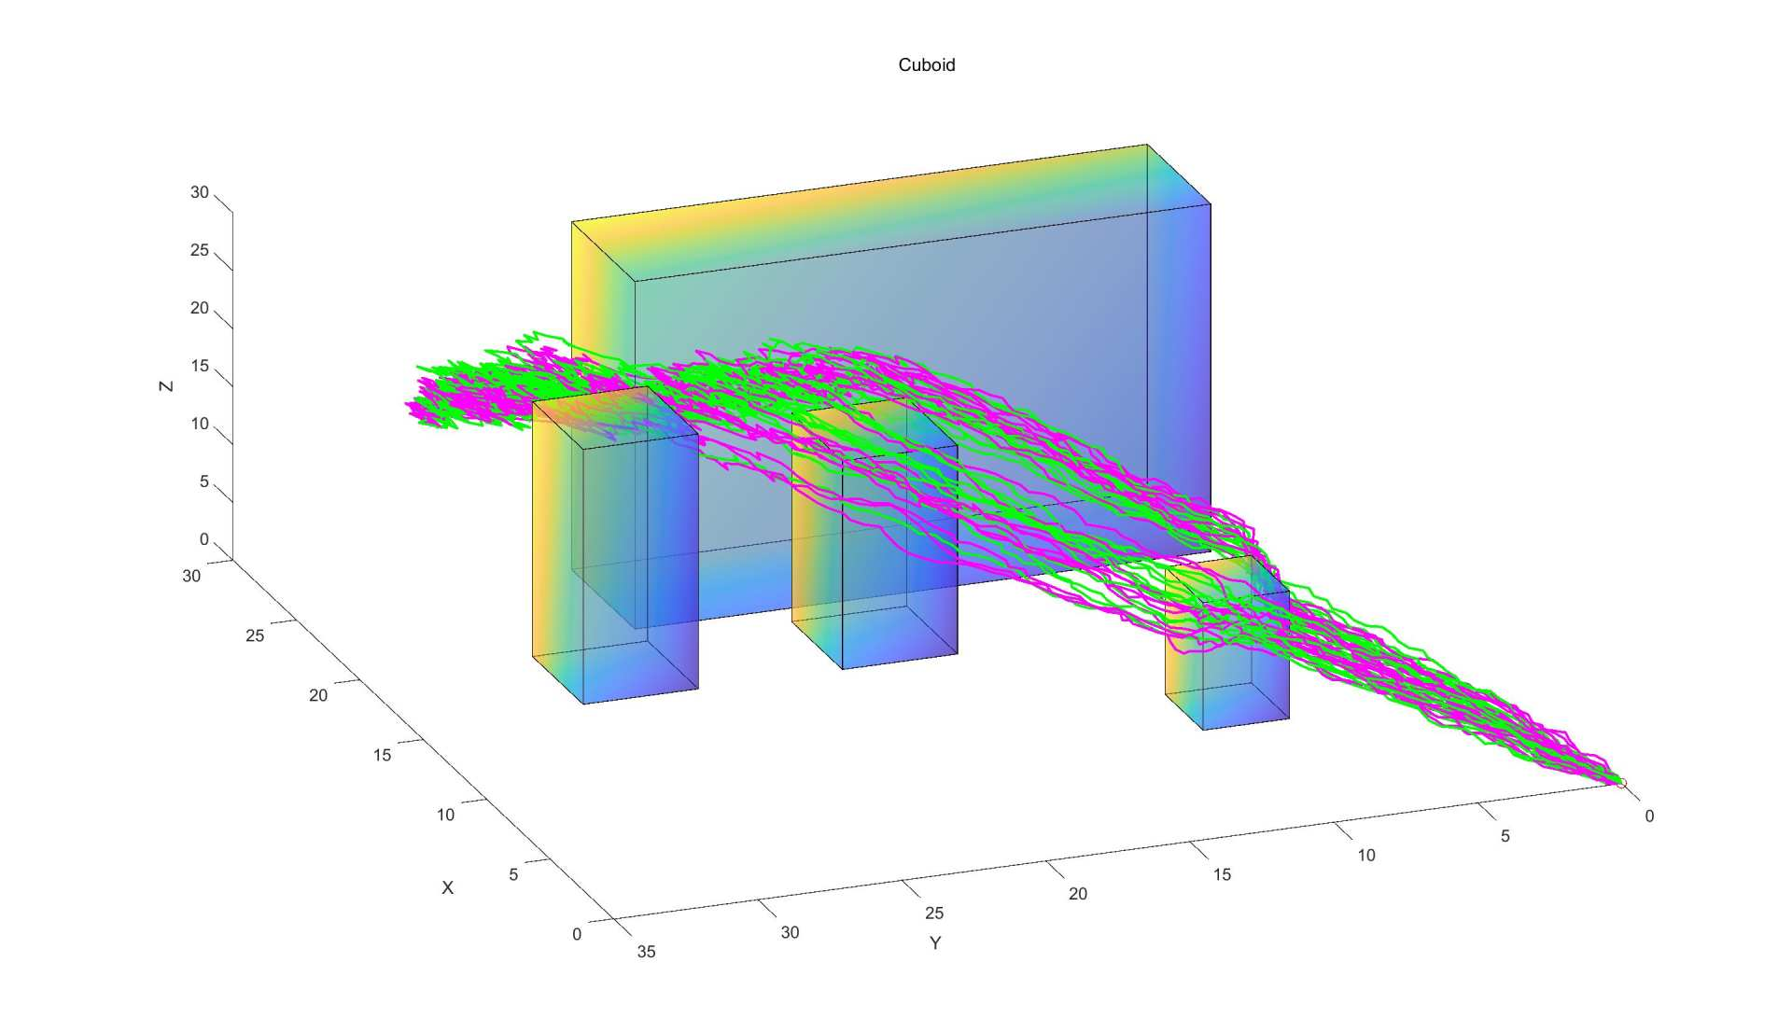

**2.调整算法参数：包括（切换点的坡度倾斜度要求、搜索节点个数结果和改变攀爬角度等）以下部分数据图片。**

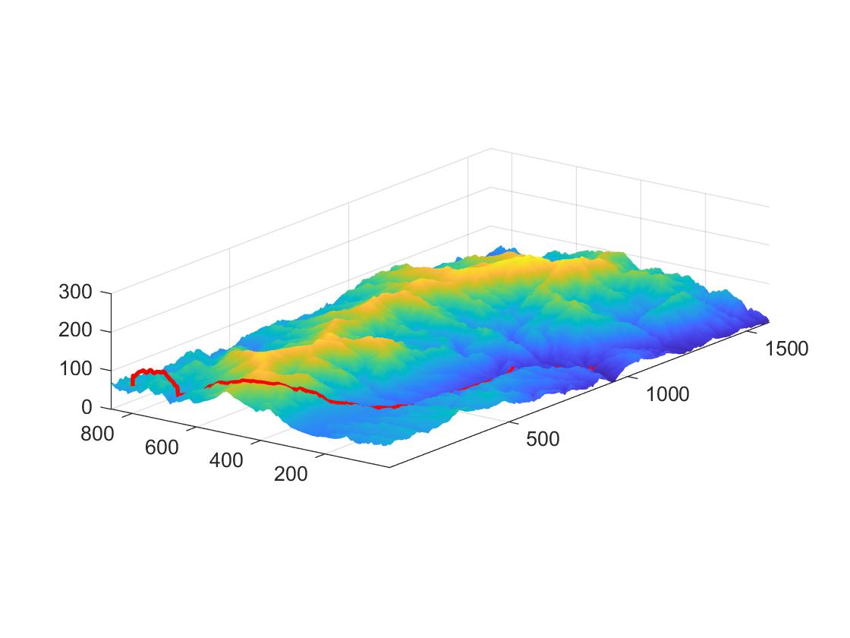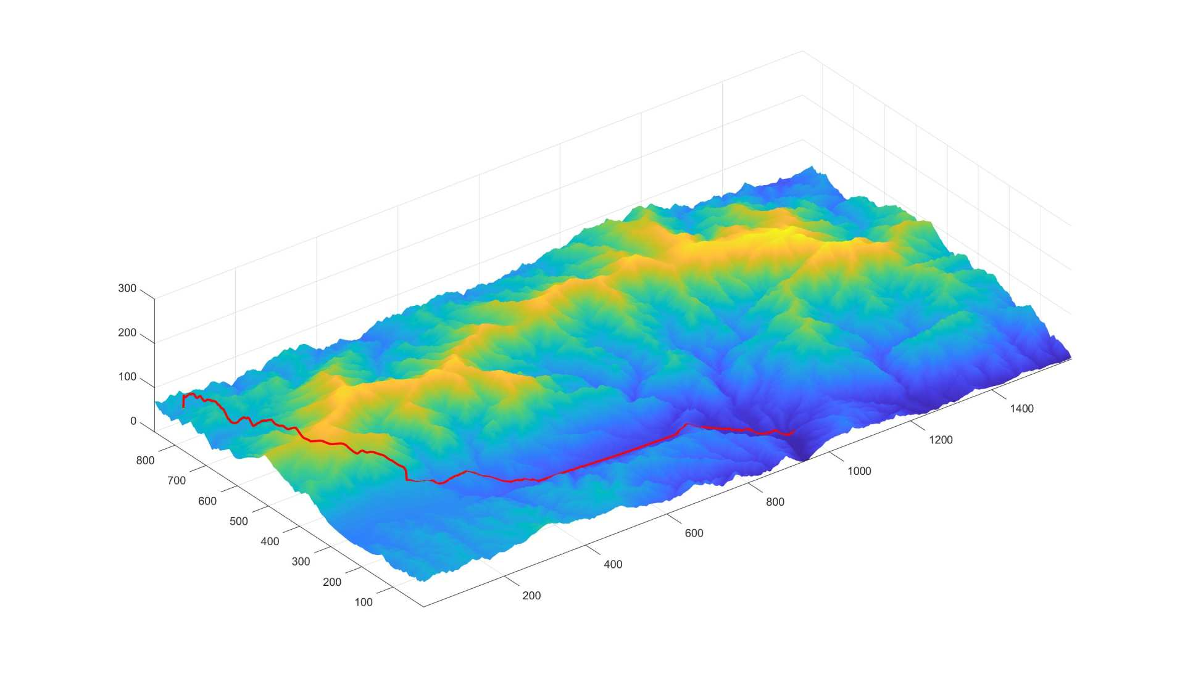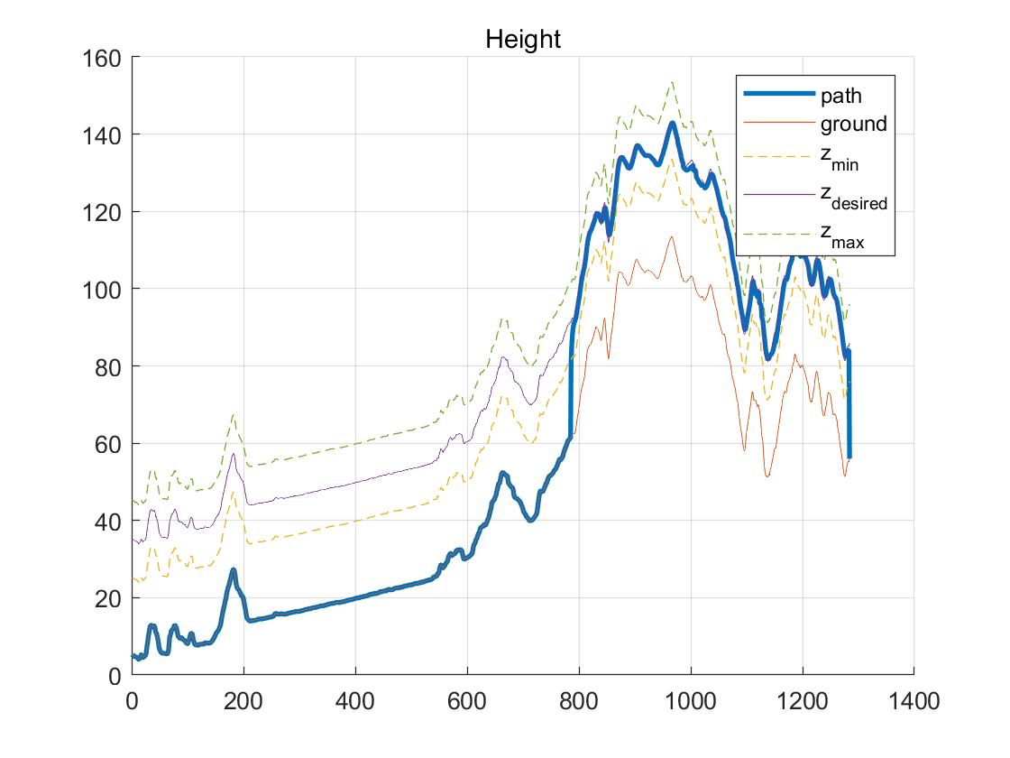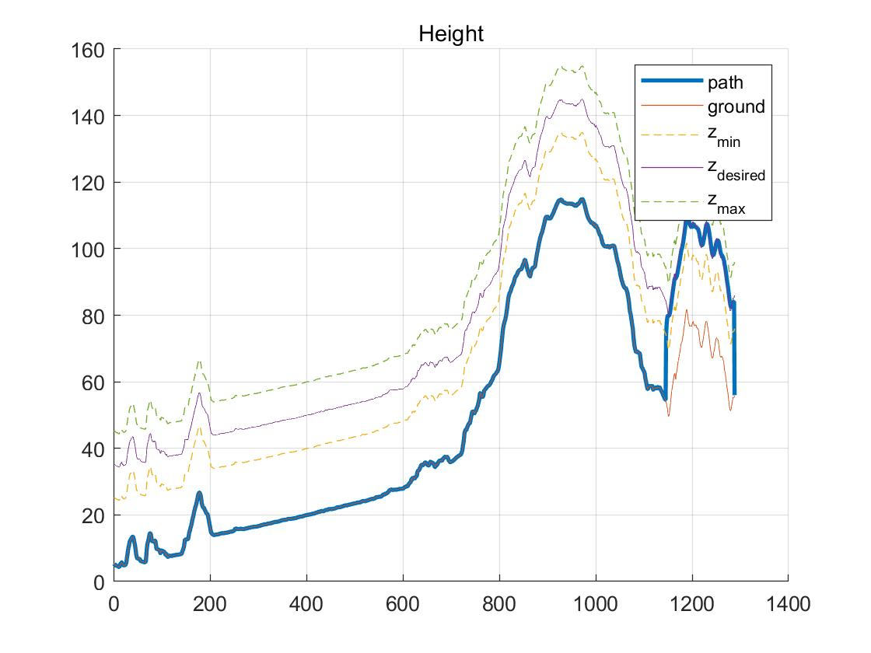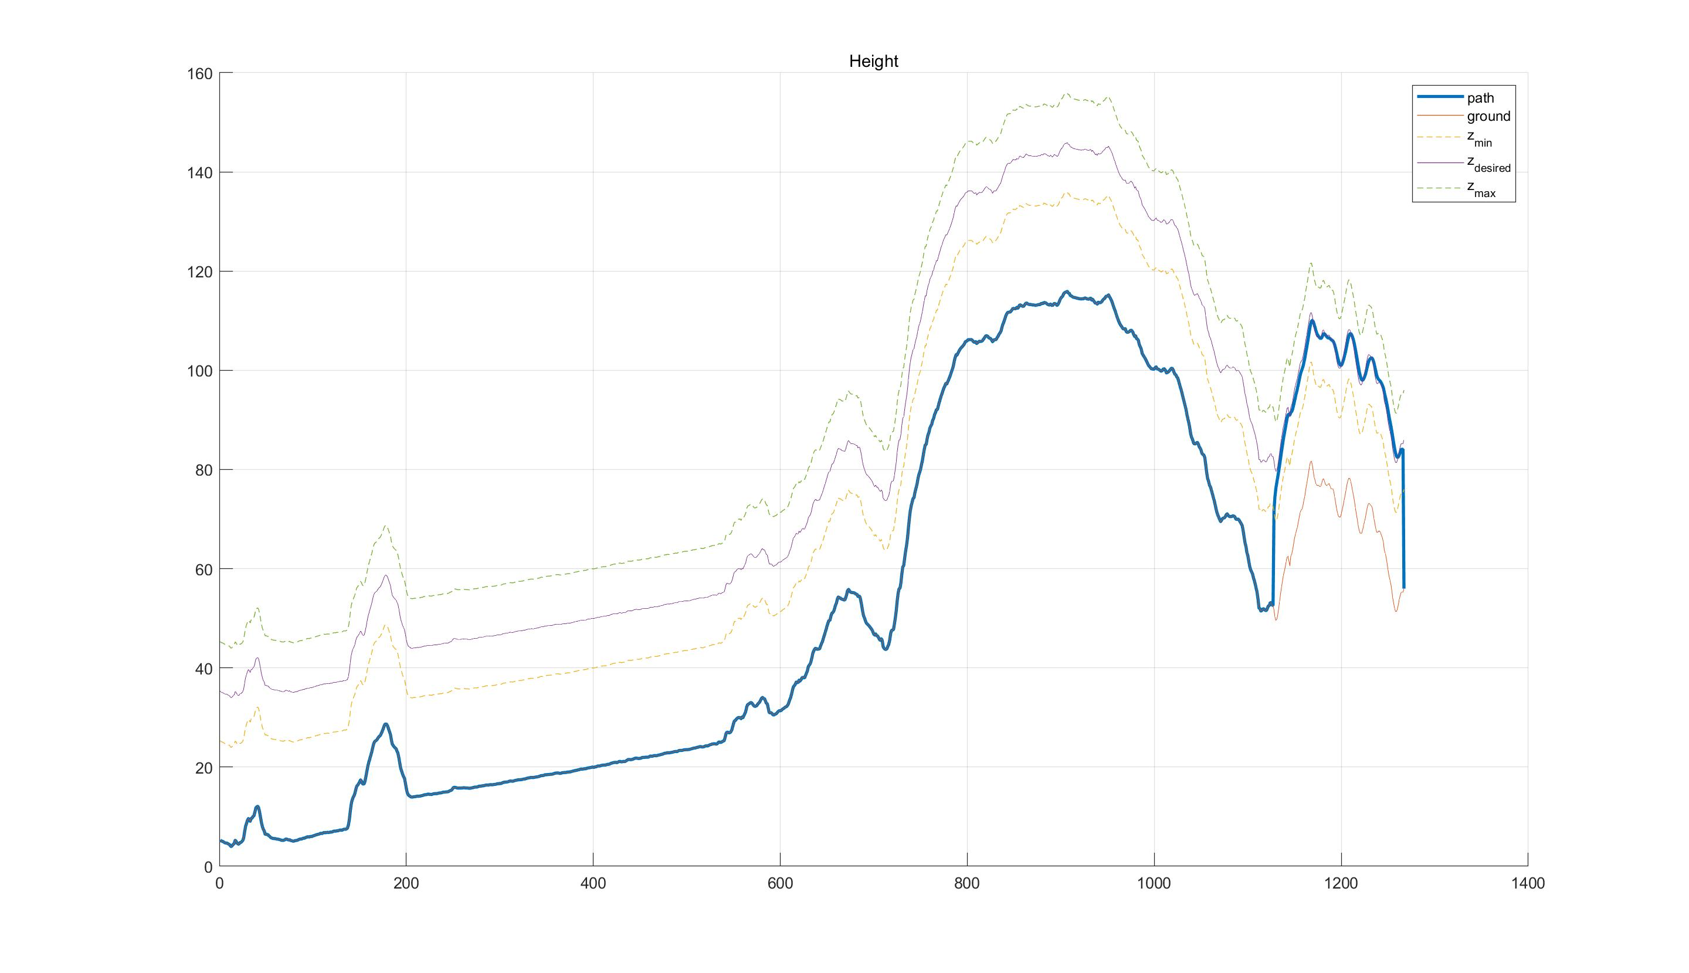

**后**

**前**

**3算法流程图：**

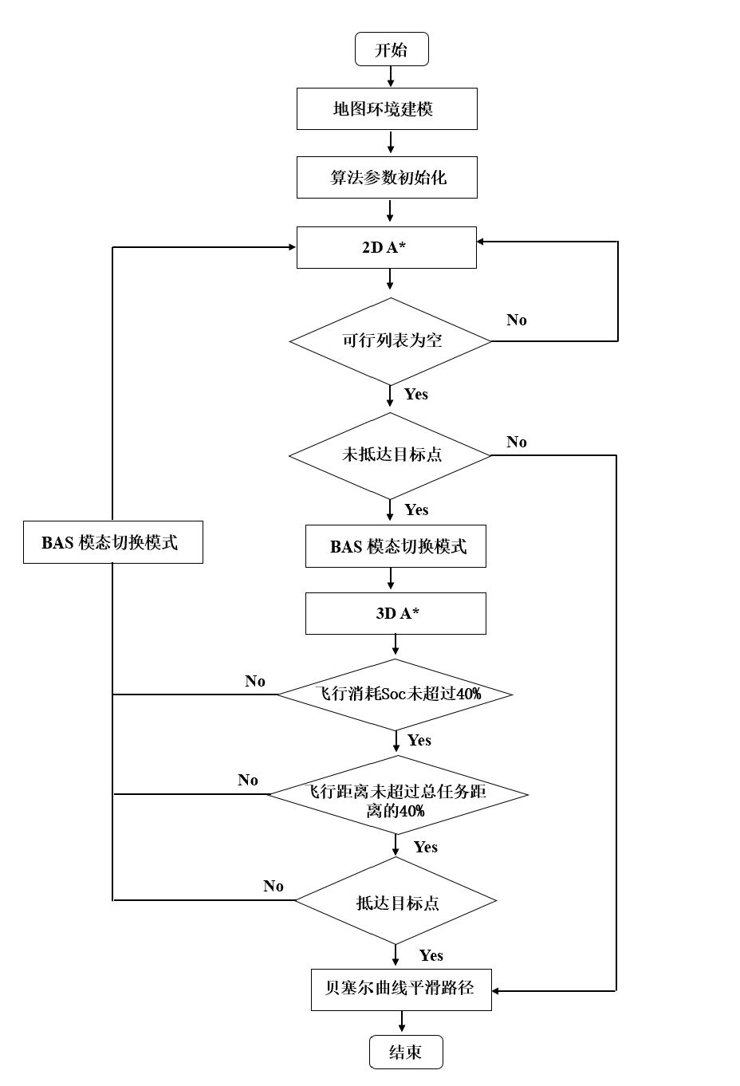

**4.天牛原理图：**

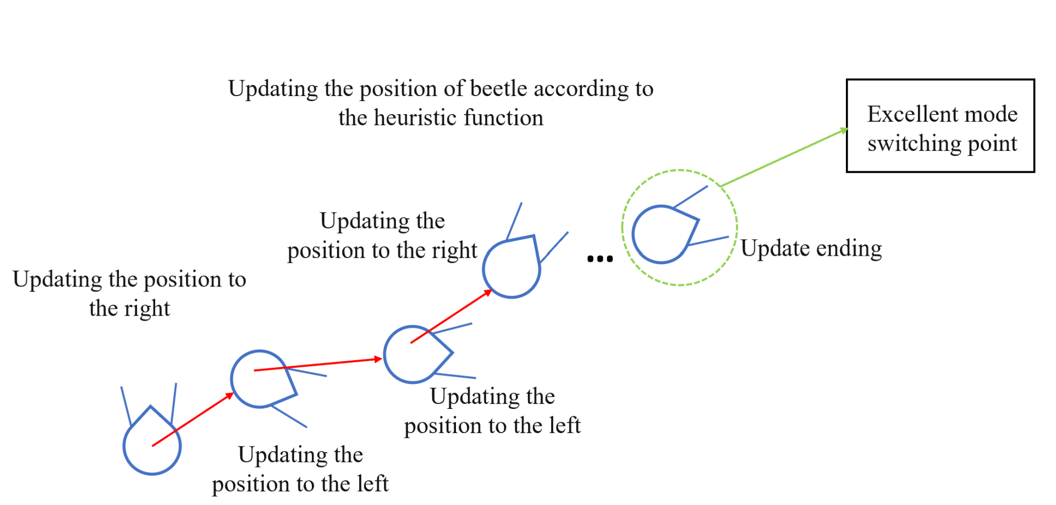

**5.实现步骤及说明：**

1、首先将DEM数据进行栅格化，以方便进行算法工作过程中的可视化搜索，实际上根据不同的比例尺大小，DEM已经是不同网格大小进行划分的三维矩阵的形式，V=（x y z）xy分别代表横纵坐标，z表示该网格的高程信息。

2、将地图信息可视化并栅格化。

3、对于第一步处理好的地图进行进一步的处理，也就是识别出该地图中的哪些区域和部分是不可工作的，将其的逻辑值处理为0，此时的地图也就分为两部分，分别是0和1.

4、将坡度等的cost参数引用代价函数中，需要重新写代价函数的两部分（有相关论文，但未找到相关的代码和公式讲解）,对算法的相关部分进行更新和重写，引入坡度参数。

5、设立目标点以及初始节点，计算出最优的全局路径。

12mDEM数据来源：

DEM分辨率是DEM刻画地形精确程度的一个重要指标，同时也是决定其使用范围的一个主要的影响因素。DEM的分辨率是指DEM最小的单元格的长度。因为DEM是离散的数据，所以（X，Y）坐标其实都是一个一个的小方格，每个小方格上标识出其高程。这个小方格的长度就是DEM的分辨率。本实验所用的数据分辨率为12m；用插值法来处理规则网格的数据模型，尽量的还原地图的真实面貌 。

飞车以地面机动为主，升空越障等空中动作为辅。

3D+Astar是在3DAstar的基础上增加了些新的部分：

new start nodes

mv变量

代价系数k的引入

新的H代价函数 H=k*abs（x,y）+z

这个k的作用就是相当于用一个k值在H函数上关于x和y的相乘，让横纵两个方向的代价变大，让机器人只在z轴的方向上选取代价小的新节点。以此来达到在障碍物面前的垂直升降。

new start就是只有当使用修改之后的3d 落地的那个节点还有3d planner的起飞。因为要利用这个new start作为下一个新算法的开始节点。

有对空中A*算法的路径约束，包括转弯半径，爬升角度和最大偏航等。

其中路径规划的转弯半径问题就是用我们之前说过的利用继承节点的方向来确定。

**专利中可用的内容：**

### 混合A*搜索算法概述：

A*也是一种启发式搜索算法，具备较高的搜索效率，尤其在处理静态的场景下具备很好的路径规划能力。本发明中提出一种混合A*算法，具体涉及到将2D和3D-A*算法向融合，并将其应用于不同的任务场景，来提高整个规划模型的轻量化和计算速度，减小算法迭代带来的负担。

2D-A*算法：当车辆在野外执行任务在地面上行驶时，本地的规划器根据代价函数在一个平面内展开经纬度的搜索，与传统的城市环境下或者实验室环境下的算法相比，本发明中野外环境下的2D-A*会在节点搜索的过程中根据节点的经纬度匹配上该节点对应的高度信息，即使用二维的搜索框架来解决野外环境下高度存在较大波动的三维场景，提高算法运算效率。2D-A*算法中除去代价函数外，还设置了节点的可行性分析，其中包括平台所能应对的最大爬坡梯度，最大倾斜程度以及最大的俯仰角，这些参数是根据实际的移动平台机动性实验测试得出。同时，判断搜索时间是否过长的函数与A*一起运行。如果新生成的节点的启发式代价(H_new)不低于之前的最小值(H_min)，该函数将从0开始计数一个数字(count)，直到计数超过阈值(3)。否则，将记录一个新的H_min并将计数重置为0。当起飞决策函数返回true值的标志时，此时规划器停止搜索，并选择H最低的节点作为原始模态切换点，后通过BAS的模态点搜索进行模态切换点的替换，将该节点定义为New Start Point，输入至3D-A*算法中作为新的规划起点。

3D-A*算法：3D-A*中除了代价函数外，设置了对于飞行时间的约束和对电池soc情况的保护，具体为当平台从最近一个模态切换点起飞时，如果在飞行途中电池的soc总消耗到达40%，或者当总飞行距离占据总任务距离的40%时，进入模态切换状态。本发明通过以上规则的设置将3D-A*分为两种情况。如果模态切换点与目标点的距离过近时，根据设立的模态切换规则自动会直接飞向目标点，以减小因频繁的模态切换以及计算所带来的能耗，在不损害部件健康寿命的前提下完成野外救援勘察任务。后通过BAS的模态点搜索进行模态切换点的替换，将该节点定义为New Start Point，输入至2D-A*算法中作为新的规划起点。

上述代价函数不仅包括传统A*算法中节点到节点的曼哈顿距离，还包括野外环境下节点之间的能量消耗。其中代价函数如下：

$F\left(n\right)=G\left(n\right)+H(n)$ (1)

式中， $F\left(n\right)$ 为当前节点n的代价函数； $G\left(n\right)$ 为从起始点到达n节点的实际代价函数； $H\left(n\right)$ 为从当前的节点n到达终点的估计代价函数。

进一步的， $G\left(n\right)$ 的计算不仅包括每个节点之间的曼哈顿距离，还包括节点直接的能量消耗。为了准确的评估路径的能量消耗，下面的方程被用来估计能量消耗：

$E=E_{hover}(mode)+E_{move}(mode)+E_{transform}(mode)$ (2)

进一步的，本发明中总能量消耗包括悬停能量、移动能量和模态切换消耗能量。Mode表示运行模式。

$E_{hover}(mode)=\left\{\begin{aligned}\sqrt{\frac{1}{2πρ}}{\left(\frac{mg}{x}\right)}^{\frac{3}{2}}\frac{x}{r}\frac{∆d}{ηv};mode=fly \\ Constant;mode=drive\end{aligned}\right.$ (3)

$E_{move}(mode)=\left\{\begin{aligned}mg∆h+\frac{ρAC_{d}v^{2}∆d}{2};mode=fly \\ μmg∆h+\frac{ρAC_{d}v^{2}∆d}{2};mode=drive\end{aligned}\right.$ (4)

$E_{transform}(mode)=E_{expand/fold}+E_{Bodeneffekt}$ (5)

式中， $E_{expand/fold}$ 为切换模式时，展开或折叠翅膀所消耗的能量； $E_{Bodeneffekt}$ 为地面效应消耗的能量；以上变量数值均通过测试平台的实际工作过程获得的。

$H\left(n\right)$ 的确定与实际的算法搜索更新方向有直接的影响，因此本发明中 $H\left(n\right)$ 直接采用曼哈顿距离作为启发式函数：

$H\left(n\right)=\left|x_{goal}-x_{n}\right|+|y_{goal}-y_{n}|+|z_{goal}-z_{n}|$ (6)

式中， $x_{goal}$、 $y_{goal}$、 $z_{goal}$ 分别为目标点的三维坐标值； $x_{n}、y_{n}、z_{n}$ 分别为目前节点的三维坐标值。

BAS模态切换点优化概述：

BAS算法是一种启发式算法， 具有较强的鲁棒性，在不知道函数具体形式的情况下无需预处理和环境的障碍物建模与分析就可以实现高效寻优，与本发明的实际应用场景高度贴合。本发明可以通过对模态切换点的优化，来避免因为A*算法决策出的模态切换点条件不利于平台起飞和降落，造成的翻滚和停机等危险情况的出现。

根据本文应用场景BAS算法主要步骤如下：

步骤1：天牛个体在野外的3维解空间中更新步方向是随机的，随机向量如下表示：

$\overset{→}{b}=\frac{Rands(k,1)}{||Rands\left(k,1\right)||}$ (7)

式中，k为空间维度，本发明中取值为3，三个维度分别表示野外地形的经度纬度和高度值。

步骤2：设置A*所决策出的初始模态切换点为天牛的初始位置。

步骤3：天牛左右两须所对应的位置表示为：

$\left\{\begin{aligned}X_{R}=X+D×\overset{→}{b}/2 \\ X_{L}=X-D×\overset{→}{b}/2\end{aligned}\right.$ (8)

式中， $X_{R}$ 和 $X_{L}$ 分别为天牛左右两须所对应的坐标；X表示天牛质心所对应的坐标；D为两须之间的距离。

步骤4：比较目前天牛位置左右侧须基于适合模态切换的适应度函数F（$X_{R}$）和F（$X_{L}$）的大小，天牛更新位置质心的坐标计算公式如下：

X=X- $δ×\overset{→}{b}×sign(F（X_{R}）-F(X_{L}))$ (9)

式中， $δ$ 为天牛步进一步的欧氏距离， $sign$ 为符号函数。

适应度函数F的具体形式为：

F=E+ $α$ R (10)

式中，E为上述的A*算法中所设计到的能量消耗；R为每一个天牛新的坐标点所对应的节点三个坐标梯度情况； $α$ 为超参数，用来调整两者的权重关系，可以在不同的情况下选取不同的权重关系，在动力电池电量充足的情况下适当的调大 $α$ 值，使BAS算法可以在更远的范围内搜索出更加适合平台起飞或者降落的模态切换点。

进一步的，适应度函数F中的R表达式为：

$R=a∙gx+b∙gy+c∙gz$ (11)

式中， $gx$、 $gy$、 $gz$ 分别为当前节点的x、y、z的梯度值；a、b、c为三个梯度的权重因子，根据平台实际实验测试得出。

其中可行性分析的限制条件如下所示:

$\left\{\begin{aligned}{gx}_{min}≤gx≤{gx}_{max} \\ {gy}_{min}≤gy≤{gy}_{max} \\ {gz}_{min}≤gz≤{gz}_{max}\end{aligned}\right.$ (12)

式中，min和max分别对应梯度的最小值和最大值。

步骤5：将迭代后的最终状态点的适应度函数进行对比，选取其中具有最小值的点作为新的规划起点。

平台对应动力电池的SOC计算公式：

$SOC（t）=\frac{Q_{0}-\sum_{0}^{t}{E}}{Q}$ (12)

式中， $Q_{0}$ 为初始电池能量， $Q$ 为标称电池能量；

本发明中陆空两栖多模态救援平台所面对的任务场景十分复杂，与城市路径下的路径规划相比有更大挑战性，原因在于需要执行救援任务的野外情况十分恶劣，并且局部的地图信息无法全面的获取，能够得到的是全局面积上较为粗略的地形信息，传统的A*算法可以在该基础上输出路径曲线，但是会出现局部路径的判断差错的问题，尤其是在模态切换点周围的判断，容易受到启发函数的影响造成局部最优的结果，所以针对本发明的陆空两栖多模态救援平台实际任务执行场景，本发明提出了融合BAS的野外场景下的路径规划框架，具体的流程如下：

Step1：加载DEM地图信息至模型中，输入救援任务的起始点与目标点。

Step2：初始化open和close列表，开始路径规划运算。

Step3：首先使用2D-A*算法进行迭代检测，若2D-A*算法的open列表为空时进入模态切换搜索模型；若到达目标点时则停止规划。

Step4：当进入模态切换搜索模型时，开始根据平台感知系统实时感知am2范围内的区域地形结构和所面临的障碍空间，使用BAS算法以启发函数R进行模态切换点的寻优，在一定范围内选取最适合进行起飞或者降落的点。

Step5：使用3D-A*算法进行迭代检测，若到达目标点时则停止规划；若此过程中平台电池SOC值降至40%以下时或者飞行距离已占据总任务距离的50%时，重新进入模态切换搜索模型，重复Step4的工作，后切换至Step3的工作，直至到达执行任务的目标点；

Step6：将过程中所出现的路径点以及决策点作为贝塞尔曲线的决策点，进行路径平滑处理，最后输出陆空两栖多模态救援平台野外任务环境下的路径规划结果。

表2 路径规划算法模态切换点运算时间情况对比

|  |  |  |
| --- | --- | --- |
| 算法名称 | 搜索过程总花费时间（s） | 与BAS比较增加比例 |
| BAS | 8.09 | 0% |
| A*  D* | 11.71  11.65 | 44.75%  44.00% |
| RRT-discrete | 11.50 | 42.15% |